一、光照和阴影：

1、去除场景原本光照light_main_directional

2、增加光照Spot Light

3、设置为Directional和Soft Shadows

4、调整角度恢复原场景光照

二、后处理

1、下载Package Manager中的Post Processing进行后处理

2、在主摄像机上添加Post-process Layer

3、将Layer属性设置成post processing

4、再添加Post-process Volume组件让场景中的不同区域拥有不同的后处理效果

5、增加bloom特效。

（1）调高Intensity呈现出泛光的效果

（2）调低Threshold增加了雾蒙蒙的感觉

（3）Soft Knee表示为泛光与不泛光的过度，调整它让泛光更加柔和

（4）Clamp限定了泛光效果的最大衍射值与Threshold相近

（5）Diffusion控制了泛光区域的大小，调整为合适的范围

（6）Anamorphic Ratio控制泛光的变形比例，0~-1纵向拉伸0-1为横向拉伸，设置纵向拉伸

（7）Color泛光区域的颜色，设为蓝绿色

（8）Fast Mode优化开关，牺牲质量优化性能

原场景：

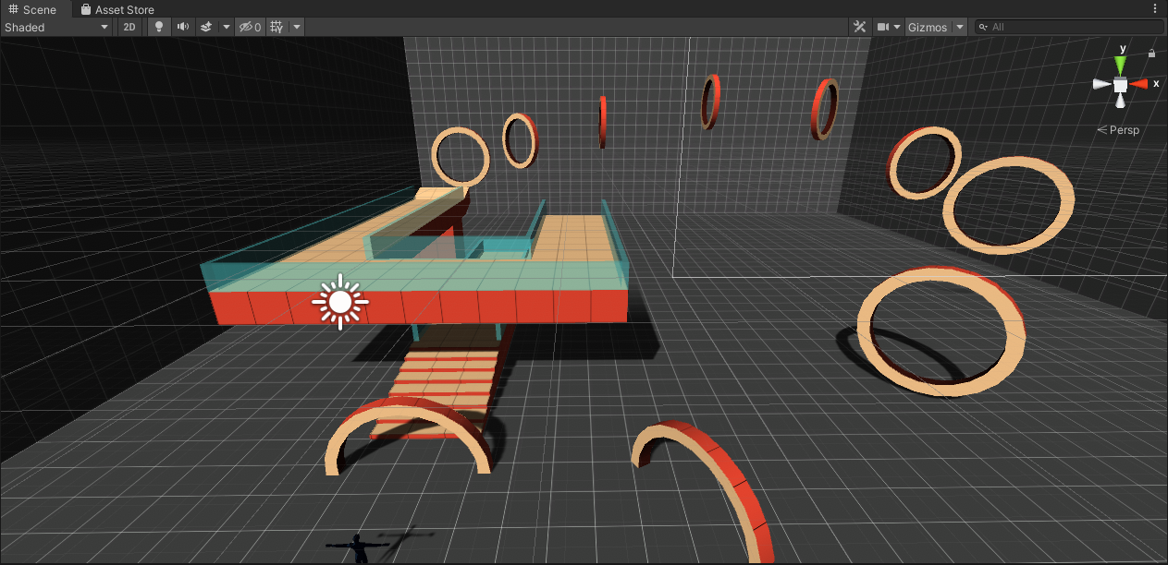

现场景（带bloom后处理效果）：

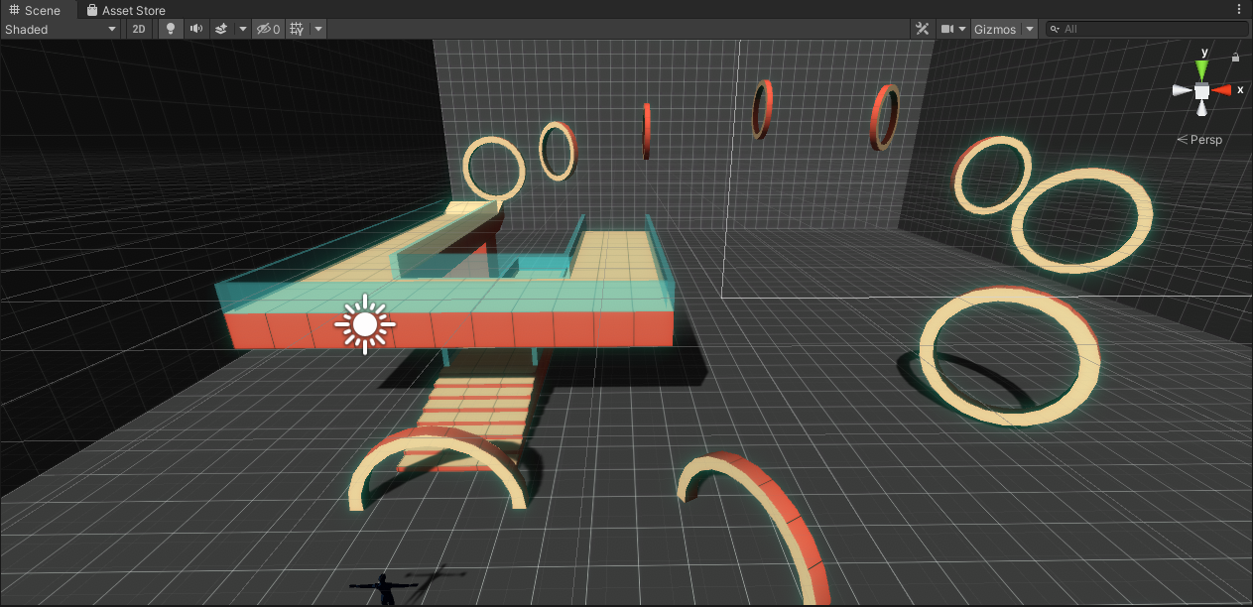

三、增加雾效

1、打开Windows/Rendering/Lighting Setting打开Fog，设置全局雾效

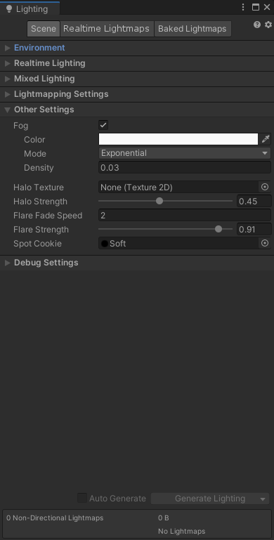

2、设置雾的颜色为白色，这样就可以突出上一步后处理发出的蓝绿色的光。

3、再设置雾的密度和模拟雾的方法，就得到了最后的场景。

